[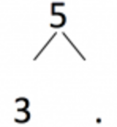](https://www.google.be/url?sa=i&rct=j&q=&esrc=s&source=images&cd=&cad=rja&uact=8&ved=0ahUKEwjDlobpqOfZAhUC_KQKHUfdB_cQjRwIBg&url=https://www.klascement.net/zoeken/splitsen%20tot%2020&psig=AOvVaw1KmoGcm8qxOy5gg3x8D47J&ust=1520962419702743)Beste ouders,

Gisteren hebben we in de klas een **toets** gedaan

om na te gaan of de kinderen hun splitsingen kennen. Het was de bedoeling dat ze voor deze toets geen rekenmateriaal meer gebruikten.

Als u merkt dat splitsen voor uw zoon/dochter soms nog wat moeilijk gaat, kan u best hierop thuis elke dag 5 of 10 minuutjes oefenen.

Vriendelijke groeten,

Juf Ruth, juf Evelyne en juf Kelly

**Voorbeelden van oefeningen met brug over tien:**

**optellen:**

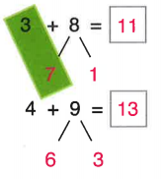

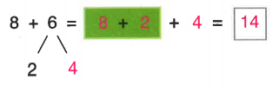

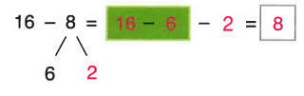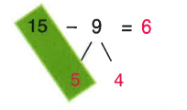**aftrekken:**